1.Feladat (15 pont)

Egy konzole(15pont) és egy asztali grafikus(10pont) alkalmazást kell készíteni. Ez megoldható egy projektben, vagy 2 különálló projektként is elfogadható.

Készítsen egy konzole applikációt! **A feladat részletes leírása:**

A sorsolas.txt a 2019 évi fiktív Ötös Lottó (90 számból húznak ki 5 nyerőszámot) lottóhúzás nyerőszámait tartalmazza. Minden sor egy heti sorsolást tartalmaz (2019-ben 52 sorsolás volt) és soronként az első szám a sorsolás hetét jelöli, a többi szám az 5 nyerőszámot tartalmazza.

A forrásfájl felhasználásával hajtsa végre az alábbi feladatokat:

1. Olvassa be a forrásfájlt és objektumorientált megoldással tárolja el egy megfelelő adatstruktúrában (pl: tömb, vagy lista).
2. Kérjen be egy 1-52-ig terjedő számot és írja ki, az annak megfelelő hét nyerőszámait, ha nem számot, vagy nincs tartományban a bekért szám, jelezze a program és ismételten kérje be!

3. Adja meg, hogy melyik számot húzták ki a legkevesebbszer az évben?

4. Adja meg hányszor húztak az évben páros számot!

5. Adja meg, hogy hányszor húzták ki a 5-ös számot!

6. Adja meg, hogy hányszor húzták ki a 46-os számot!

7. Írassa ki 1-90-ig a számokat, ugyanabba a sorba írja ki azt is, hogy hányszor húzták ki!

**Értékelő lap**

|  |  |  |
| --- | --- | --- |
| **Szakmai ismeretek / feladatprofil alkalmazása a szakmai és vizsgakövetelmény szerint** | **Pontszámok** | |
| **Max.** | **Elért** |
| **1. Szöveges fájl beolvasása (0.5), beolvasott adatok feldolgozása(0.5), adatstruktúrában való tárolása (1), objektumorientált megoldással(1)** | **3** |  |
| **2. Inputbekérés(0.5), inputbekérésnél megfelelő értéktartomány meghatározása(0.5), kereséshez szükséges algoritmus megírása(0.5), eredmény kiíratása(0.5)** | **2** |  |
| **3. Megoldáshoz szükséges algoritmus megírása(1), eredmény kiíratása(1)** | **2** |  |
| **4. Megoldáshoz szükséges algoritmus megírása(1), eredmény kiíratása(1)** | **2** |  |
| **5. Megoldáshoz szükséges algoritmus megírása(0.5), eredmény kiíratása(0.5)** | **2** |  |
| **6. Megoldáshoz szükséges algoritmus megírása(0.5), eredmény kiíratása(0.5)** | **2** |  |
| **7. Megoldáshoz szükséges algoritmus megírása, megfelelő eredmény kiíratása(2)** | **2** |  |
| **Összesen** | **15** |  |
| **Érdemjegy** |  | |

Készítsen egy grafikus asztali applikációt! **A feladat részletes leírása:**

A sorsolas.txt a 2019 évi fiktív Ötös Lottó (90 számból húznak ki 5 nyerőszámot) lottóhúzás nyerőszámait tartalmazza. Minden sor egy heti sorsolást tartalmaz (2019-ben 52 sorsolás volt) és soronként az első szám a sorsolás hetét jelöli, a többi szám a 5 nyerőszámot tartalmazza.

A forrásfájl felhasználásával hajtsa végre az alábbi feladatokat:

1. Olvassa be a forrásfájlt és objektumorientált megoldással tárolja el egy megfelelő adatstruktúrában (pl: tömb, vagy lista).
2. Kérjen be egy 1-52-ig terjedő számot és írja ki, az annak megfelelő hét nyerőszámait. Oldja meg, hogy a felhasználó csak ebben a tartományban tudjon számot megadni.

3. Adja meg, hogy melyik számot húzták ki a legtöbbször az évben?

4. Adja meg hányszor húztak az évben páros számot!

5. Adja meg, hogy hányszor húzták ki a 4-es számot!

6. Adja meg, hogy hányszor húzták ki a 73-as számot!

7. Készítsen egy 2*90-es táblázatot, ahol ábrázolja, hogy melyik számot hányszor húzták ki!

8. Az asztali alkalmazást a képnek megfelelő design szerint hozza létre (zöld háttér, a képnek megfelelő elemek használatával!

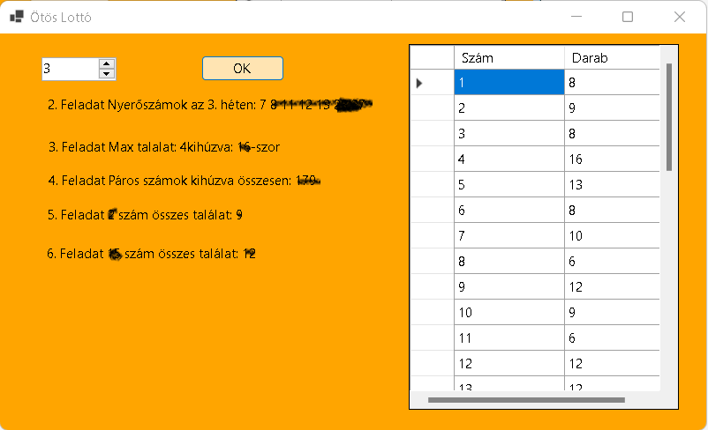

**Értékelő lap**

|  |  |  |
| --- | --- | --- |
| **Szakmai ismeretek / feladatprofil alkalmazása a szakmai és vizsgakövetelmény szerint** | **Pontszámok** | |
| **Max.** | **Elért** |
| **1. Szöveges fájl beolvasása (0.5), beolvasott adatok feldolgozása(0.5), adatstruktúrában való tárolása (0.5), objektumorientált megoldással(0.5)** | **2** |  |
| **2. Inputbekérés(0.5), inputbekérésnél megfelelő értéktartomány meghatározása(0.5), kereséshez szükséges algoritmus megírása(0.5), eredmény kiíratása(0.5)** | **2** |  |
| **3. Megoldáshoz szükséges algoritmus megírása(0.5), eredmény kiíratása(0.5)** | **1** |  |
| **4. Megoldáshoz szükséges algoritmus megírása(0.5), eredmény kiíratása(0.5)** | **1** |  |
| **5. Megoldáshoz szükséges algoritmus megírása(0.5), eredmény kiíratása(0.5)** | **1** |  |
| **6. Megoldáshoz szükséges algoritmus megírása(0.5), eredmény kiíratása(0.5)** | **1** |  |
| **7. Megoldáshoz szükséges algoritmus megírása, megfelelő eredmény kiíratása(0.5), datagridview/ egyéb táblázat formátum használata(0.5)** | **1** |  |
| **8. A design megegyezik a feladatban mellékelt képen vázolt javaslattal.** | 1 |  |
| **Összesen** | **10** |  |
| **Érdemjegy** |  | |

**2.Weboldal feladatrész**

[**https://infojegyzet.hu/vizsgafeladatok/okj-html/szoftverfejleszto-telekocsi/**](https://infojegyzet.hu/vizsgafeladatok/okj-html/szoftverfejleszto-telekocsi/)

**Annyiban van eltérés, itt Bemutatkozás, Autónyilvántartás és Regisztráció oldalak vannak.**

**A bemutatkozás és a regisztráció oldalakról van kép.**

**Az autónyilvántartás oldal hasonlóan néz ki, mint ezek az oldalak, egy táblázatot tartalmaz a szokásos elemeken felül, ahol ki lesznek íratva a rekordok, amit a backendtől kapsz.**

**Külön mentsd el a megoldásod statikus weboldal mappában.**

**Értékelő lap**

|  |  |  |  |
| --- | --- | --- | --- |
| **Szakmai ismeretek / feladatprofil alkalmazása a szakmai és vizsgakövetelmény szerint** | **Pontszámok** | | |
| **Max.** | **Elért** | |
| **1.** | **1** |  | |
| **2.** | **1** |  | |
| **3.** | **1** |  | |
| **4.** | **1** |  | |
| **5.** | **1** |  | |
| **6.** | **1** |  | |
| **7.** | **1** |  | |
| **8.** | 1 |  | |
| **9.** | **1** |  | |
| **10.** | **1** | |  |
| **Összesen** | **10** | |  |

3. Backend feladat

Készítsen egy tetszőleges technológiában egy REST API klienst, ami tematikában az előző feladatban meghatározott témához kapcsolódik.

Autónyilvántartást végez el a webalkalmazás.

1. Az adatok tárolásához SQLite adatbázist kell használni egy auto táblával, ami 5 adatot tárol:

ID, tulaj neve, e-mail cím, autó típusa és autó színe

2. A webapplikáció legyen képes adatok mentésére, adatok kiolvasására, adatok módosítására és törlésére.

3. A következő útvonalakon lehessen elérni a különféle funkciókat:  
 - Create: /mentes

- Read: /olvas

- Update: /modosit

- Delete: /torles

4. A get requestre az adatok átadását a backend teljesítse json adatformátumban

5. A webapplikáció elindítható legyen és a megadott 4 útvonalon leállás nélkül működjön!

**Értékelő lap**

|  |  |  |  |
| --- | --- | --- | --- |
| **Szakmai ismeretek / feladatprofil alkalmazása a szakmai és vizsgakövetelmény szerint** | **Pontszámok** | | |
| **Max.** | **Elért** | |
| **1. Adatbázis létrehozására kódsor megírása a választott programnyelven(1), tábla létrehozása(1), megfelelő attributumok létrehozása a táblán belül(1) db fájl létrehozása(1), API-n belül connection létrehozása az adatbázissal(1)** | **5** |  | |
| **2. Create funkció megírása(1), Read funkció megírása(1), Update funkció megírása(1), Delete funkció megírása(1)** | **4** |  | |
| **3. Útvonalak megfelelő elnevezése (0.5 pont/route)** | **2** |  | |
| **4. Response json formátumban a get requestre** | **2** |  | |
| **5. Web api helyes futása minden útvonalnál** | **2** |  | |
| **Összesen** | **15** | |  |

4. Frontend feladat

A statikus weboldal feladat mintájára hozzon létre új weboldalt! Ne mentse rá az elkészült megoldásra, új feladatként kezelje!

1. Formázza meg a weboldalt a 2. feladat leírása szerint!

2. A regisztráció menüpont alatti oldalt kösse össze a backend /mentes útvonalával, értelemszerűen legyen alkalmas post request küldésére a backend felé. A megoldás paraméter átadással, vagy json formátumú adathalmaz átadásával is történhet.

3. Az autónyilvántartás menüpont alatti táblázatot töltse fel úgy a backendtől kapott autó adatokkal, hogy azokat ugyanitt törölni és módosítani is lehessen!

4. A fronted kliens mind a 4 útvonalon helyesen kommunikáljon a backenddel, ne okozzon leállást, vagy hibát!

5. A megoldást lehetőség szerint Angular/VueJs/ReactJS Framework-ben oldja meg, más egyéb megoldás is elfogadható részpontszámért

**Értékelő lap**

|  |  |  |  |
| --- | --- | --- | --- |
| **Szakmai ismeretek / feladatprofil alkalmazása a szakmai és vizsgakövetelmény szerint** | **Pontszámok** | | |
| **Max.** | **Elért** | |
| **1. Weboldal és html fájlok formázása(2), regisztráció oldal elemeinek létrehozása(1), Autónyilvántartás oldal elemeinek létrehozása(1), Javascript fájl létrehozása(1)** | **5** |  | |
| **2. form és a hozzátartozó javascript funkció post requestre megírása(2), adatok helyes átadása(1)** | **3** |  | |
| **3. A táblázat feltöltése adatokkal get request javascript funkcióval(2), módosítás post request javascript funkció megírása(1), törlés post request javascript funkció megírása(1)** | **4** |  | |
| **4. Backenddel való kommunikáció minden útvonalon helyesen működik (0.5 pont/útvonal)** | **2** |  | |
| **5. Angular/VueJs/ReactJS használata a megoldásban** | **1** |  | |
| **Összesen** | **15** | |  |